- Mesure de longueur et de distance -

TP n°1 de Physique

Objectifs du TP : Utiliser différents instruments de mesure et appréhender les notions d'incertitude absolue et relative. Déterminer par triangulation la distance d'un objet inaccessible par mesure directe.

I°) Précision d’une mesure : Le professeur donne un objet (CD) par binôme.
- Mesurer avec une règle, un pied à coulisse, un palmer l’épaisseur du CD.
- A priori quel est l’instrument le plus précis ?
- Pour chaque instrument définir l’incertitude absolue sur la mesure (Regarder la fiche méthode du cours).
- Définir l’incertitude relative (ou pourcentage d’erreur) sur la mesure pour chaque instrument (Regarder la
fiche méthode du cours) et conclure.

II°) Mesure d’une distance par triangulation :
Protocole : Le professeur place une règle graduée au tableau.
Nous allons mesurer la distance d’un point A d’une table (placée au fond de la classe) à cette règle ; et ce sans se déplacer.

- A priori quelle est la distance qui sépare cette table de la règle ?
- Tracer une ligne (à 2 cm du bord inférieur) sur une feuille A3 prise suivant l’horizontale.
- Punaiser cette dernière sur une plaque en bois.
Sur la table du fond le point A est indiquée.
- Placer une épingle sur la ligne en face du point A en indiquant sa position par la lettre A’ (bord de la
table confondu avec le bord de la plaque en bois).
Surtout ne pas bouger le dispositif
Première visée : aligner par visée, la règle au tableau, l’épingle A’ et une deuxième épingle E’ la plus éloignée de A’ (cette dernière est placée sur votre feuille A3) .
Deuxième visée : - déplacer le dispositif sur l’autre table (bord de la table toujours confondu avec le bord
de la plaque de bois).
- aligner par visée, la règle au tableau, l’épingle E’ et une troisième épingle B, placée sur
la ligne de votre feuille A3.
- Repérer sur la table la position de B (crayon papier).
- Mesurer immédiatement AB avec un décamètre.

Exploitations :
- Tracer le triangle A’E’B et mesurer les longueurs des segments A’E’ et A’B.
- La schématisation des visées réalisées est la suivante :
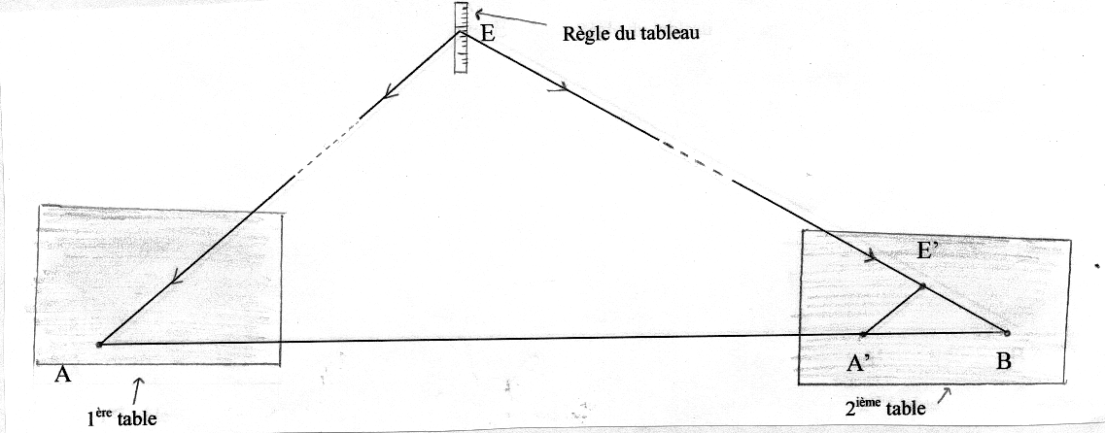

- Quelle propriété de la lumière utilise-t-on pour réaliser une visée ?
- Justifier pourquoi AE et A’E’ sont parallèles.
La longueur AE est donnée par la relation : AE=AB (A’E’/A’B)
- De quel théorème provient cette relation ?
- Calculer AE et comparer avec votre valeur du début (Donner le résultat avec le bon nombre de chiffres
significatifs).
- Donner l'ordre de grandeur pour AE.

